19. 2. ČJ8
Dobrý den osmáci,
dnes si v literatuře přečtete ukázky z díla Karla Havlíčka Borovského a něco se o autorovi také dovíte.
Zdraví vás Rozsívalová

Učivo: KAREL HAVLÍĆEK BOROVSKÝ
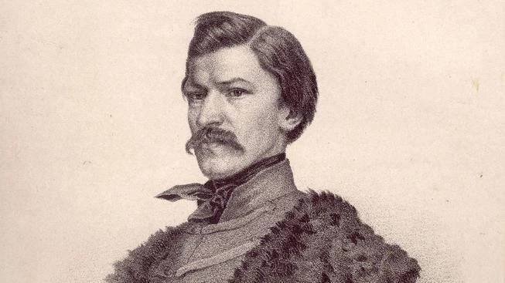

- Čítanka str. 84 – 86 (přečíst)
- Zápis do literárního sešitu – modrý rámeček na str.87 + viz níže!

Křest sv. Vladimíra – básnické dílo (lyricko- epické) , satira – báseň s kritickým postojem ke skutečnosti; výsměch, ironie, zesměšnění nedostatků ve společnosti nebo lidských chyb
Epigramy – krátká, satiricky útočná báseň (lyrika) s ostrou pointou; o negativních společenských jevech, ostrý závěr, tématika většinou společenská; původně nápis na hrobě, pomníku nebo dárku-> oslavný verš

